Buffet Traditionsturnier/Galaball am 30.04.2023
Im Rahmen der Veranstaltung bieten wir folgendes Buffet an:
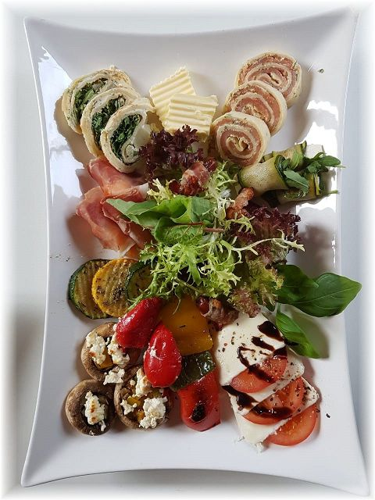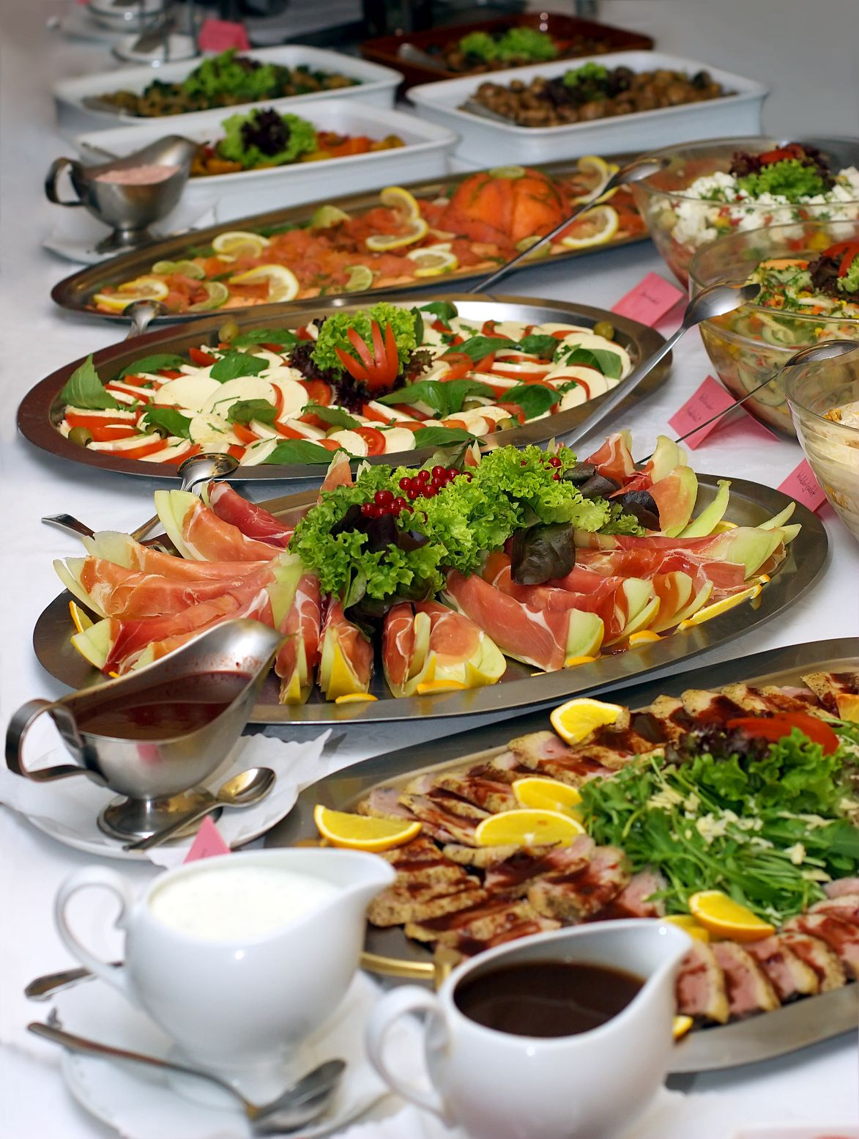

Serviervorschlag, Buffet weicht ab

Ciabattabrot, Butter und Kräuterbutter

Schweinefilet im Zuccini-Speckmantel an kräftiger Merlot-Rosmarinsauce

Hähnchenbrustfilets mit provenzalischen Tomaten und Mozzarellakäse überbacken, dazu eine leichte Kräuterrahmsauce

Lasagne mit Bolognese- und Bechamelsauce gratiniert

frische Salate von Blattsalaten und Rohkost mit verschiedenen Dressings

Kräuterschwenkkartoffeln

Risotto mit Gemüsewürfeln und Parmesankäse

Kosten: 25€ pro Person gegen Vorkasse
Die Anmeldung und Bezahlung muss bis zum 17.04.2023 erfolgen, als Gegenwert erhält man eine - namentlich zugewiesene - Essensmarke. Die Essensmarke gilt nur im Zusammenhang mit einer Eintrittskarte.
Eine Rückerstattung bei Nichtteilnahme ist grundsätzlich nicht möglich.

Bereitgestellt wird das Buffet durch:
Gasthof Antrup, Ibbenbüren-Dickenberg, www.gasthof-antrup.de

